Seminarska naloga pri predmetu biologija

ŽELVE

KAZALO

Uvod 3
Namen seminarske naloge 3
Podane informacije 3

Uvrstitev vrste v živalski sistem 4

Plazilci: značilnost razreda 6

Rdečevratka 7
Zunanje značilnosti 7
Življenjski prostor 8
Prehranjevanje 8
Razširjenost 8
Razmnoževanje 9

Zaključek 11
Ključne ugotovitve 11
Težave pri izdelovanju seminarske naloge 11

Literatura 12

UVOD

Namen seminarske naloge
Želve so mi bile že od nekdaj zanimive živali. Majhne luskinaste živali, ki s sabo nosijo oklep iz katerega molijo dolg vrat, noge in rep.
Namen seminarske naloge je, da tudi ostalim predstavim ta zanimivi red v živalskem deblu in vas pobližje spoznam z načinom življenja želv.

Podane informacije
V seminarski nalogi vam bom predstavila:
1.) uvrstitev v živalski sistem,
2.) splošne značilnosti razreda,
3.) eno vrsto želve in njene : a) zunanje značilnosti
b) opis načina življenja
c) prehranjevanje
d) razširjenost
e) razmnoževanje
UVRSTITEV VRSTE
V ŽIVALSKI SISTEM

Kraljestvo: Animalia (živali)
Deblo: Chordata (strunarji)
Razred: Reptilia (plazilci)

Red Testudines (želve)
Podred Paracryptodira (izumrli)
Podred Cryptodira
Družina Chelydridae (hlastavke)
Družina Meiolaniidae ([izumrli)
Naddružina Testudinoidae
Družina Haichemydidae (izumrli)
Družina Sinochelyidae (izumrli)
Družina Lindholmemydidae (izumrli)
Družina Testudinidae (kopenske želve ali kornjače)
Družina Geoemydidae
Družina Emydidae (sklednice)
Rod Trachemis
Vrsta T. Scripta
Podvrsta: T. s. elegans
Naddružina Trionychoidae
Družina Adocidae (izumrli)
Družina Carettochelyidae
Družina Trionychidae (mehkokožne želve)
Naddružina Kinosternoidae
Družina Dermatemydidae (tabasovke)
Družina Kinosternidae
Družina Platysternidae
Naddružina Chelonioidae
Družina Toxochelyidae (izumrli)
Družina Cheloniidae (morske želve)
Družina Thalassemyidae (extinct)
Družina Dermochelyidae (usnjače)
Družina Protostegidae (izumrli)
Podred Pleurodira
Družina Proterochersidae (izumrli)
Družina Chelidae (kačjevratke)
Družina Araripemydidae (izumrli)
Naddružina Pelomedusoidae
Družina Pelomedusidae (pelomeduzne želve)
Družina Bothremydidae (izumrli)
Družina Podocnemididae

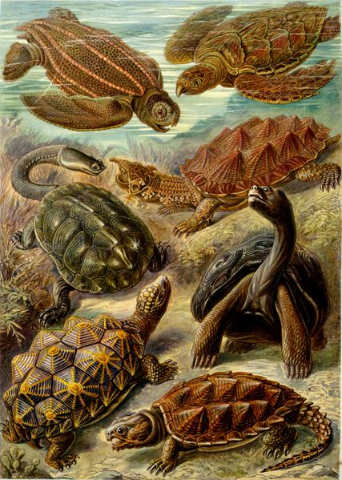

PLAZILCI
ZNAČILNOSTI RAZREDA

Plazilci so prva od življenja v vodi neodvisnih vretenčarjev.

Oploditev je neposredna, notranja. Neodvisnost od vodnega okolja je omogočilo tudi amniotsko jajce (ki ga najdemo tudi pri ptičih in stokovcih). Zarodek, ki se razvija v notranjosti plodnika, zapolnjenega s plodovnico (amnionsko tekočino), črpa hrano iz rumenjaka in beljaka. Zadnji vsebuje tudi veliko vode. Lupina ga ščiti pred zunanjimi vplivi in omogoča izmenjavo dihalnih plinov kisika in ogljikovega dioksida.

Koža ščiti pred izsuševanjem telesa, zato je suha in luskasta. Ker nima dihalne vloge, imajo plazilci že bolj razvejana pljuča.

Imajo sklenjen krvožilni obtok, njihovo srce je delno predeljeno (preddvor pri vseh, prekat pa je popolnoma predeljen le pri krokodilih). Razen udavov imajo nestalno telesno temperaturo.

Plazilci so z izjemo večine želv v glavnem mesojedci.

Čutila in živčevje so dobro razviti. Pri vohanju si mnoge vrste (denimo kače) pomagajo z razcepljenim jezikom, s katerim vnašajo snovi v vohalne jamice. Ne slišijo najbolje, vendar dobro zaznavajo tresljaje.

So enospolniki.
RDEČEVRATKA
TRACHEMYS SCRIPTA ELEGANS

Zunanje značilnosti:
V mladosti je hrbtni ščit rdečevratke strehast in svetleče zelen, trebušni ščit pa rumen s koncentričnimi črnimi obročki. Prvotni pigment izgine pod temnejšimi barvami in roženimi ploščicami. Posebno stari samci rdečevratk postanejo temnejši, zaradi česar jih drugi ljudje zamenjujejo s predstavniki druge vrste. V starosti ta vzorec izgine in se ohrani samo na spodnjem delu hrbtnega in trebušnega dela oklepa. Vzorec in barva se ohranita na koži v vratnem predelu.
Samice so večje od samcev (samice: 20 - 30 cm, samci 13 - 20 cm).
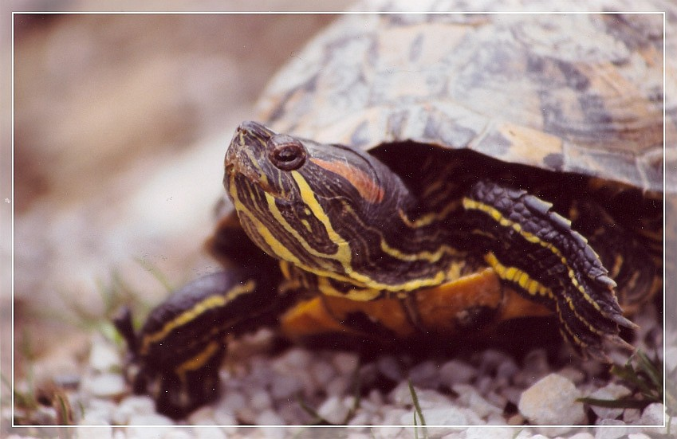

Življenjski prostor:
Želve najdemo v počasi tekočih in gosto zaraščenih stoječih vodah Srednje Amerike. Podnevi so rade v bujnem rastlinju, sončijo se na velikih plavajočih listih ali po koreninah, ki štrlijo iz vode.
Če jih imamo doma kot male živali moramo paziti na vzdrževanje stane temperature vode, kar vpliva na prebavo.

Prehranjevanje:
Rdečevratke v vodi najdejo ribe, paglavce, rake, polže, vodne žuželke in njihove ličinke in vodne rastline. Želve se hranijo večinoma zjutraj ali pozno popoldne. Rdečevratke jedo hrano predvsem v vodi.
Prebavila lahko normalno delujejo le ob primerni temperaturi. Prebavila, polna hrane, začno ob padcu temperature razpadati. Zaradi nepopolne prebave se lahko pojavijo različna obolenja.
Več živali v akvaterariju dobro vplivajo na sprejemanje hrane. Zaradi prevelikih količin hrane živali zbolijo, lahko pa se jim tudi zamastijo jetra.

Razširjenost:
Vse želve so prišle k nam iz toplih krajev. Rdečevratka je razširjena na JV in osrednjem delu ZDA.
V domovini živijo rdečevratke v zelo različnih biotopih. Tako jih najdemo v mirnejših, ne prehitro tehočih vodah, pa tudi v velikih jezerih z mahkim blatnim dnom. Podnevi so rade v bujnem rastlinju, sončijo se na velikih plavajočih listih ali po koreninah, ki štrlijo iz vode. Sončenje je za želve nujno potrebno, da se jim telo ogreje ( od 24 °C do 30 °C ). Danes pa so razširjene že po vsem svetu.

Razmnoževanje:
Samčki rdečevratke spolno dozorijo pri približno 9 do 10 cm, samice pa 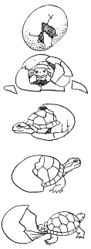pri 16 cm telesne dolžine. Pogoj, da se spolni nagon pri želvah sploh pojavi, je zimsko spanje (zimsko mirovanje). Pripravljenost za parjenje sproži povečano delovanje spolnih hormonov in jo sprožita povišana temperatura ter dnevno nočni ritem. Želve se parijo spomladi (konec aprila ali v začetku maja). V naravi se lahko parijo še oktobra.
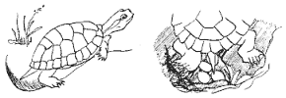Za odlaganje jajčec samice izberejo razmeroma suh prostor z mehkejšo podlago (pesek, zemlja, šota). Z vodo iz črevesnih mešičkov in sečnega mehurja ovlažijo ali celo namočijo tla. Samo odlaganje jajčec traja le nekaj minut. Samica v jamico odloži od 5 do 22 jajčec. Čas razvoja je zelo različen in odvisen od zunanjih vplivov. V normalnih razmerah traja razvoj 60 do 80 dni.
Izlegli mladiči imajo odprt trebušni popek in večji ali manjši hranilni mešiček. Jajčni zob, ki ga uporabljajo za odpiranje jajčne lupine, je viden še približno 10 dni, nato se posuši in odpade. Čim večja postaja želva, tem počasneje raste.
Spolni dimorfizem
Pri samicah rdečevratke je rep v primerjavi s samicami daljši in v začetku širši kot pri večini drugih želvjih vrstah. Poleg tega leži odprtina kloake pri samicah nekoliko bližje repnemu korenu. Trebušni ščit je pri samicah raven, pri samcih pa rahlo vbokel. Poglavitno razpoznavno znamenje pri spolno zrelih samcih so podaljšani kremplji na sprednjih nogah.

ZAKLJUČEK

Ključne ugotovitve:
Ugotovila sem, da želve le niso tako majhne kot sem mislila, da so. Pravzaprav so to še bolj zanimive živali, kot si nekateri lahko predstavljajo in so ravno nasprotje od mišljenja večine, da so želve dolgočasne živali.

Težave pri izdelovanju seminarske naloge:
O želvah v slovenščini pravzaprav ni veliko podatkou, razen skromnih uvrstitev v sisteme v leksikonih in pomanjklivega opisa v šolskih učbenikih. Zaman sem iskala človeka, ki bi doma imel želvo, da bi si jo lahko melce bolje ogledala.
Mislim, da želve nio preveč priljubljene živali, saj jih ne moreš ''crkljati'', vendar pa upam, da bo moja predstavitev navdušila koga in, da bojo ljudje namenili želvam več pozornosti, tudi kot malim ljubljenčkom.

LITERATURA

- wikipedija
- učbenik Raznolikost živih bitij
- knjiga o ogroženih in eksotičnih živalskih vrstah

